levantamento de requisitos

## Biblioteca

Nome:

Nome:

2°O

# LEVANTAMENTO FUNCIONAL

DEFINIR O QUE SERÁ INFORMATIZADO:

* Estoque de livros.
* Cadastro de clientes.
* Disponibilidade dos livros

A serem emprestados.

* Reserva de livros, para

O cliente.

* Cadastro de funcionários.

COMO FUNCIONA CADA PROCESSO:

* Para o cliente fazer empréstimo de um livro

É necessário ele estar cadastrado na biblioteca

E um funcionário deve registrar os livros emprestados

E verificar a data de expedição.

* Um funcionário verifica a quantidade de livros no estoque.
* Um funcionário deve verificar o status e a demanda de um cliente

A diferentes livros.

PROBLEMAS ATUAIS A SEREM CORRIGIDOS:

* Demora para a realização desses processos.
* Dificuldade de organização de livros estocados.
* Falta de documentação de clientes.

FACILIDADES A SEREM AGREGADAS FUTURAS:

* Reserva online de um livro.

# ESTUDO DE NAVEGABILIDADE

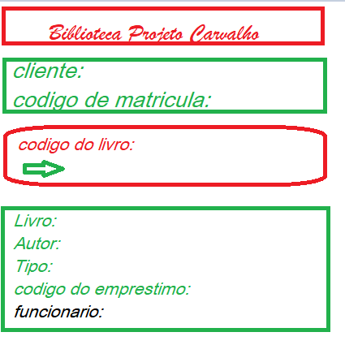

# LEVANTAMENTO DE DADOS